Pracovní list k úloze 2, skupinová výuka:
- Rozdělte si role ve skupině:
  - Jeden z vás bude představovat Slunce a bude svítilnou (mobilem) osvětlovat glóbus ze vzdálenosti cca 50 cm (0,5 m).
  - Další z vás bude točit glóbem a bude tak představovat přirozený pohyb Země – otáčení Země kolem vlastní osy ve správném směru (ze západu na východ).
  - Ostatní pozorují a zapisují odpovědi na otázky dále v pracovním listě.

- Připravte pomůcky tak, aby byl glóbus z jedné poloviny osvětlen svítilnou (mobilem). Natočte glóbus tak, aby světlo dopadalo na tu část světa, která je znázorněná na obrázku 1. Najděte si státy, které jsou na obrázku označené hvězdičkou. Jedná se o Čínu, Indii, Turecko a Českou republiku. Pomalu otáčejte glóbem a sledujte rozložení světla (dne) a tmy (noci) na glóbu (můžete udělat celou jednu otočku). Na základě pozorování přiřaďte ke státům denní dobu a činnost, kterou pravděpodobně dělají děti v těchto státech v momentu zaznamenaném na obrázku (ze slov utvořte trojice, které k sobě patří).

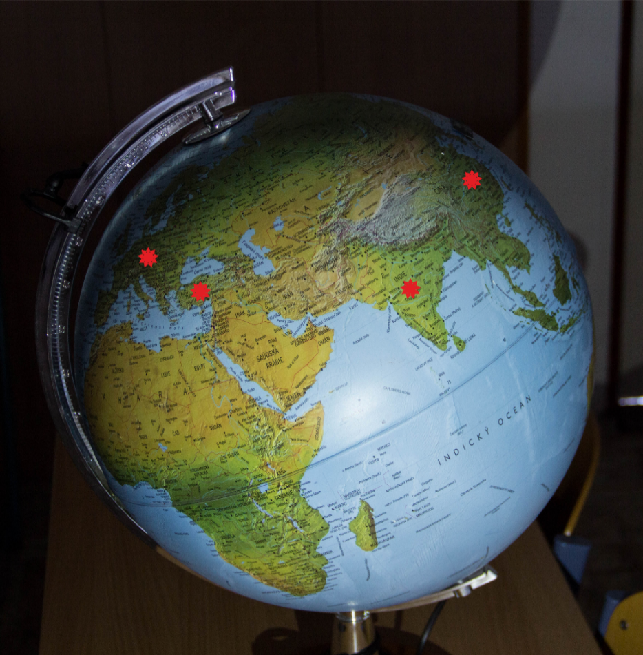
Obrázek 1
Státy Denní doba Činnost
Čína dopoledne děti vstávají
Indie večer děti jsou ve škole
Turecko ráno děti jdou spát
Česká republika odpoledne děti mají po škole
- Natočte glóbus tak, aby byla osvětlena část, kterou vidíte na obrázku 2. Sledujte rozložení světla (dne) a tmy (noci) na glóbu a přiřaďte ke státům denní dobu a činnost, kterou dělají děti v těchto státech v situaci zachycené na obrázku (ze slov utvořte trojice, které k sobě patří).

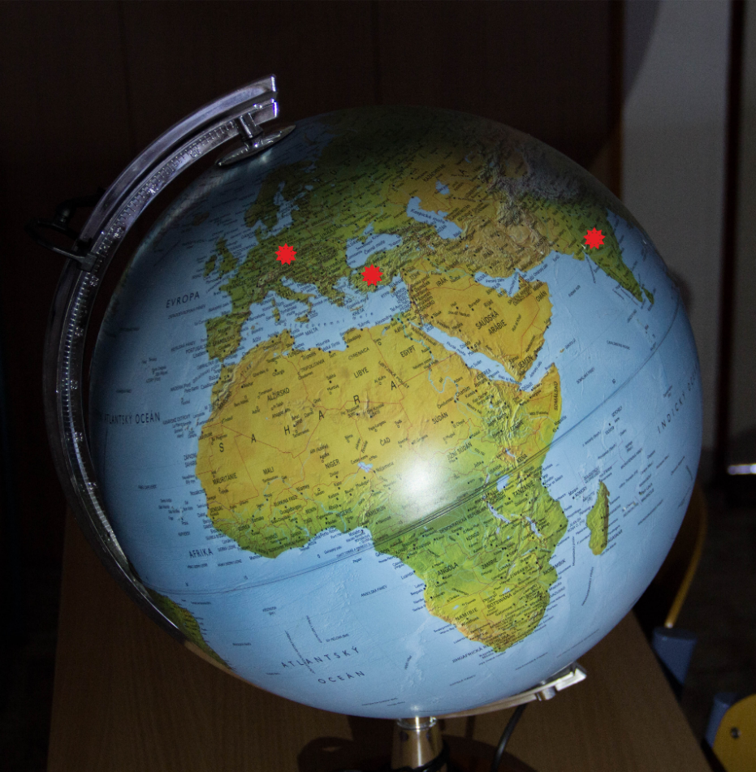
Obrázek 2
Státy Denní doba Činnost
Čína poledne děti jdou spát
Indie dopoledne děti jdou na oběd
Turecko večer děti spí
Česká republika noc děti jsou ve škole

- Natočte glóbus tak, aby byla osvětlena část, kterou vidíte na obrázku 3. Najděte si stát Brazílii, který je na obrázku nově také označen. Sledujte rozložení světla (dne) a tmy (noci) na glóbu a přiřaďte ke státům denní dobu a činnost, kterou dělají děti v těchto státech v situaci zachycené na obrázku (ze slov utvořte trojice, které k sobě patří).

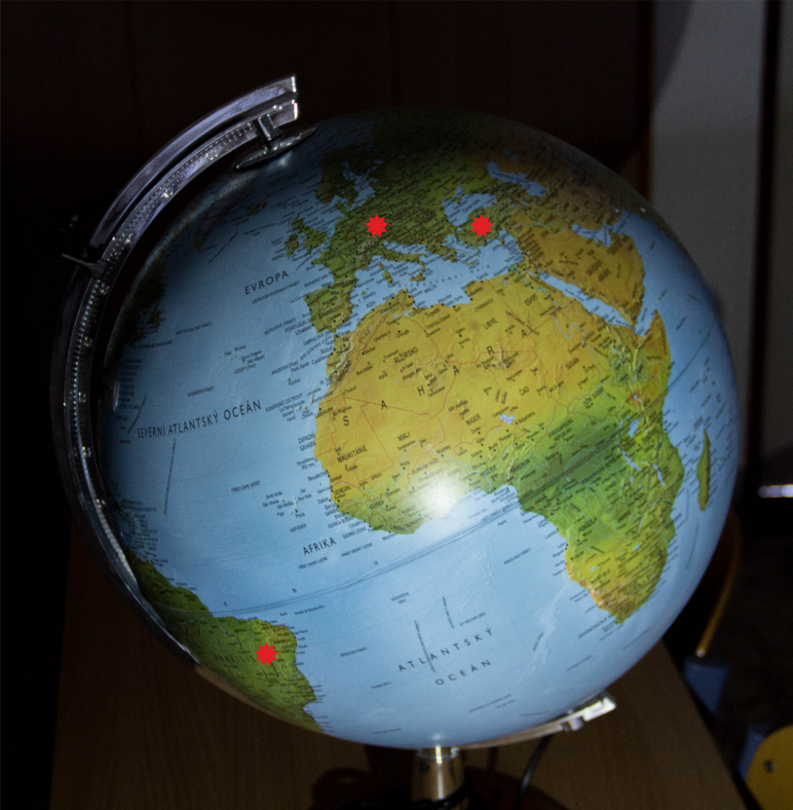
Obrázek 3
Státy Denní doba Činnost
Indie odpoledne děti vstávají
Turecko ráno děti mají po škole
Česká republika poledne děti jdou na oběd
Brazílie noc děti spí

- Natočte glóbus tak, aby byla osvětlena část, která je na obrázku 4. Najděte si stát Mexiko, který je na obrázku nově také označen. Sledujte rozložení světla (dne) a tmy (noci) na glóbu a přiřaďte ke státům denní dobu a činnost, kterou dělají děti v těchto státech v situaci zachycené na obrázku (ze slov utvořte trojice, které k sobě patří).

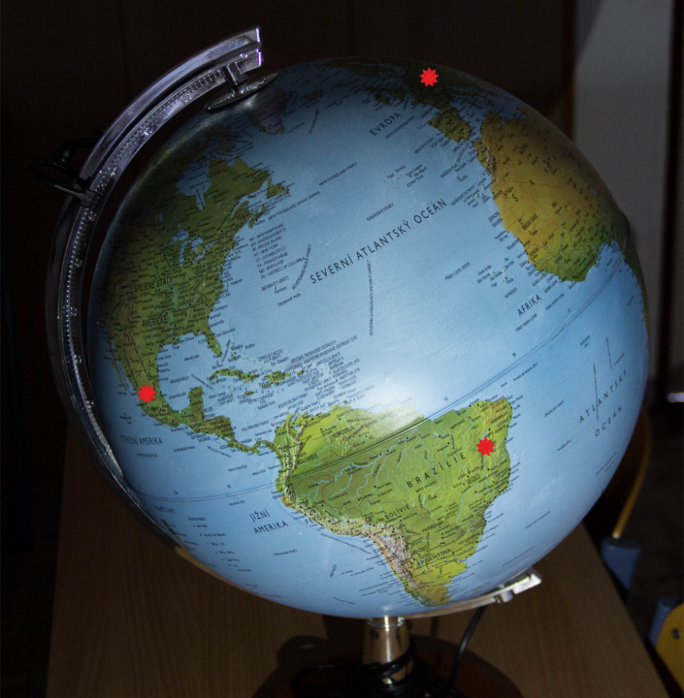
Obrázek 4
Státy Denní doba Činnost
Česká republika odpoledne děti mají po škole
Brazílie noc děti jsou ve škole
Mexiko dopoledne děti spí

- Na základě pozorování a řešení úkolů zodpovězte následující otázky:

  - Proč nemohou všichni lidé na Zemi dělat různé činnosti (spánek, škola, odpolední program, večeře apod.) ve stejnou dobu?
  - Který pohyb způsobuje, že rozložení světla a tmy na Zemi se neustále mění?

